ΠΡΟΔΙΑΓΡΑΦΗ ΕΝΟΠΛΩΝ ΔΥΝΑΜΕΩΝ

ΠΕΔ-Α-01646 | ΤΡΟΠΟΠΟΙΗΣΗ 1η  1^{ης} ΕΚΔΟΣΗΣ

ΔΙΑΚΡΙΤΙΚΑ ΣΗΜΑΤΑ ΘΑΛΑΣΣΙΑΣ ΥΠΗΡΕΣΙΑΣ

ΔΕΚΕΜΒΡΙΟΥ 2025

ΕΛΛΗΝΙΚΗ ΔΗΜΟΚΡΑΤΙΑ
ΥΠΟΥΡΓΕΙΟ ΕΘΝΙΚΗΣ ΑΜΥΝΑΣ

ΑΔΙΑΒΑΘΜΗΤΟ – ΑΝΑΡΤΗΤΕΟ
ΣΤΟ ΔΙΑΔΙΚΤΥΟ

1. Η παράγραφος 4.2.1 τροποποιείται και αντικαθίσταται ως εξής:
«4.2.1 Διαστάσεις - Μορφή
Το σχήμα, οι διαστάσεις και οι λεπτομέρειες της μορφής της άνωθεν πλευράς των διακριτικών, θα είναι σύμφωνα με τις ακόλουθες Εικόνες Ι έως και ΙΙΙ για τα μεταλλικά διακριτικά (Τύπος Ι) και την Εικόνα-Σχέδιο IV για τα υφασμάτινα διακριτικά, καθώς και με το επίσημο δείγμα της Υπηρεσίας.
Το σχήμα και η μορφή της ακίδας και των σφιγκτήρων (κλιπς) στερέωσης των διακριτικών Τύπου Ι στο ύφασμα της στολής παρουσιάζεται στην ακόλουθη Εικόνα V.

ΕΙΚΟΝΑ Ι
Μορφή & Διαστάσεις Επίχρυσου Μεταλλικού Διακριτικού Θαλάσσιας Υπηρεσίας
Εμπρόσθια Όψη (Κάτοψη) – Τύπος Ι

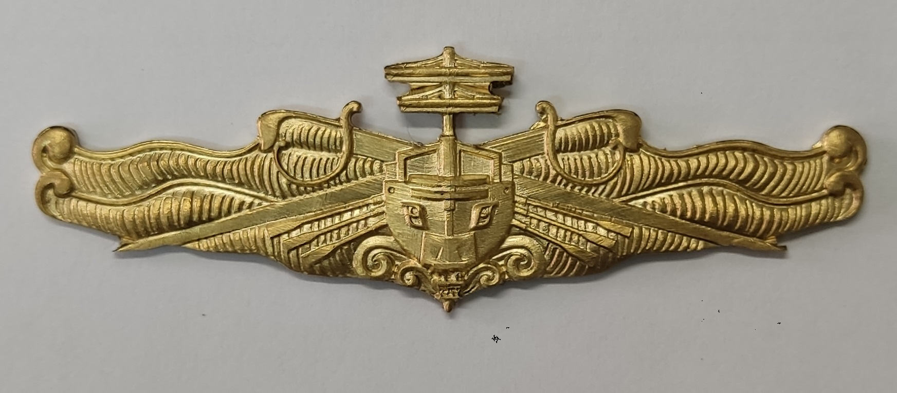

ΕΙΚΟΝΑ ΙΙ
Μορφή & Διαστάσεις Επαργυρού Μεταλλικού Διακριτικού Θαλάσσιας Υπηρεσίας
Εμπρόσθια Όψη (Κάτοψη) – Τύπος Ι

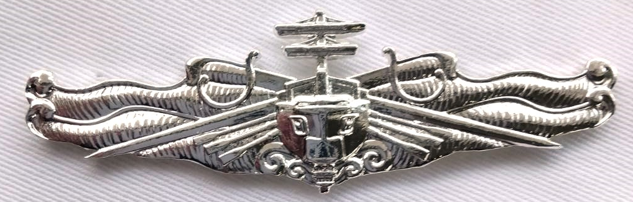

ΕΙΚΟΝΑ ΙΙI
Μορφή & Διαστάσεις Επιχάλκινου Μεταλλικού Διακριτικού Θαλάσσιας Υπηρεσίας
Εμπρόσθια Όψη (Κάτοψη) – Τύπος Ι

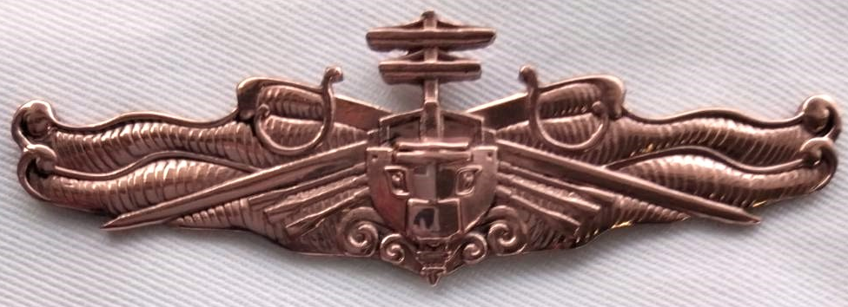

Σημείωση: Η ως άνω Εικόνα Ι του επίχρυσου διακριτικού (κατά την εκτύπωση του αρχείου) είναι σε φυσική κλίμακα 1:1.
Ύψος: 21-22 mm (στην κορυφή του ιστίου)
Μήκος (μεγάλη διάσταση): 70 mm.
Πάχος: Μετρούμενο στην πλώρη του καραβιού 2,8 - 3,0 mm.
Μετρούμενο στα άκρα του διακριτικού 1,4 - 1,6 mm.
Οι ανοχές σύμφωνα με το πρότυπο § 2.2.4 καθορίζονται στην κατηγορία “c” (coarse) δηλ. για το μήκος είναι ± 0,8 (mm) και για το ύψος ± 0,5 (mm). Ως προς το πάχος αυτό καθορίζεται στο 0,1 mm ± 0,02 mm
Ο άξονας συμμετρίας ως προς το ιστίο έχει ανοχή κατηγορίας “k” 0,6 mm.

ΕΙΚΟΝΑ ΙV
Μορφή & Διαστάσεις Υφασμάτινου Διακριτικού Θαλάσσιας Υπηρεσίας
Εμπρόσθια Όψη (Κάτοψη) – Τύπος ΙΙ

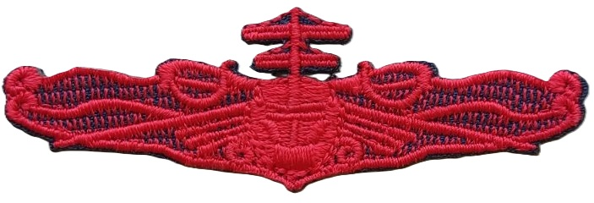

Σημείωση: Η ως άνω Εικόνα ΙV χρησιμεύει μόνο για την αναπαράσταση του σχεδίου και των λεπτομερειών αυτού (και δεν είναι σε φυσική κλίμακα 1:1). Οι (τελικές) διαστάσεις αυτού θα έιναι όμοιες με αυτών των μεταλλικών διακριτικών».

2. Λοιπά στοιχεία της παραγράφου παραμένουν ως έχουν.

ΕΓΚΡΙΣΗ ΤΕΧΝΙΚΗΣ ΠΡΟΔΙΑΓΡΑΦΗΣ
ΠΟΛΕΜΙΚΟ ΝΑΥΤΙΚΟ - ΚΕΦΝ

ΠΕΔ-Α-01646

ΕΚΔΟΣΗ 1^{η}

ΤΡΟΠΟΠΟΙΗΣΗ 1^{η}

ΣΥΝΤΑΞΗ | ΜΠΥ Α΄ βαθμ. Αντώνης Καλακώνας  Κλωστοϋφαντουργός Μηχανικός
ΕΛΕΓΧΟΣ | Ο Τμηματάρχης Τμήματος Προδιαγραφών (1270)  ΜΠΥ Α΄ βαθμ. Αντώνης Καλακώνας  Κλωστοϋφαντουργός Μηχανικός
Ε.Γ. | O Διευθυντής  Διεύθυνσης Ελέγχου & Προβλέψεως Αποθεμάτων (1200)  Αντιπλοίαρχος (Ο) Νικόλαος Αγγελάκης ΠΝ
ΘΕΩΡΗΣΗ | Ο Διοικητής ΚΕΦΝ  Αρχιπλοίαρχος (Ο) Νικόλαος Παναγιωτούνης ΠΝ
 | Ημερομηνία: /12/2025

